六盘水市人民医院
2019年住院医师规范化培训（西医临床）招收简章
（含协同单位-六盘水市妇幼保健院）
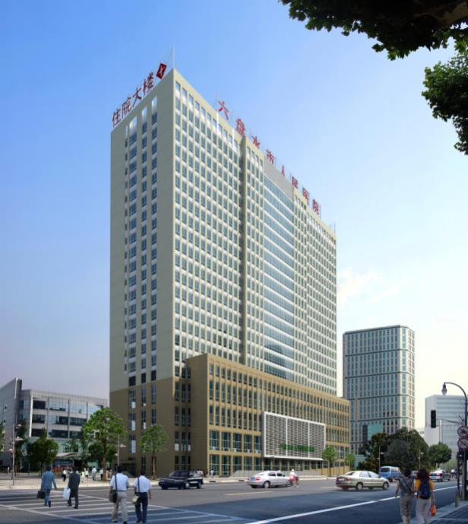
六盘水市人民医院
六盘水市人民医院始建于1977年，坐落于六盘水市中心城区，是政府举办的集医疗、教学、科研、预防、保健为一体的三级甲等综合医院，贵州医科大学非直管附属医院，国家首批住院医师规范化培训基地，国家级医师资格实践技能考试基地，国家级标准版胸痛中心，40多年来，我院始终遵从“厚德至善，笃学求精”的院训，医院综合实力显著增强，社会声誉显著提升，成为六盘水市医、教、研及公共卫生服务中心。
现有编制床位1132张，开放病床1100张，开设临床科室35个，医技等业务科室15个，在岗职工1500余人，其中正高职称60余名，副高职称120余名，博士、硕士研究生60余名，省、市管专家10余名。省级临床重点学科2个，市级重点学科9个，年门急诊量50万人次，出院病人5万余人次，大中型手术1.9万多例。
住院医师规范化培训基地
六盘水市人民医院住院医师规范化培训基地是国家第一批住院医师规范化培训基地，也是国家全科医师培训基地，有协同单位（六盘水市妇幼保健院）一家，医院有专业基地16个，设置独立的教学中心和学员宿舍，教学中心包括临床技能训练中心、图书馆、示教室、学习室等，临床技能训练中心配备国际先进3D模拟医疗教学设备。经过不断的探索和改进，目前医院建立了较为完善的住院医师规范化培训管理体系，打造了优秀的临床骨干师资队伍，具备培养合格住院医师的能力。
根据贵州省卫生健康委员会《2019年贵州省住院医师规范化培训（西医临床）招录简章》、《关于做好2019年住院医师规范化培训招录工作的通知》等文件相关要求，我院拟面向社会公开招收2019年住院医师规范化培训学员73名（含协同单位12名），现将有关事宜通知如下：
报名条件
1、具有普通高等医学院（校）全日制医学专业本科及以上学历，2014年以后毕业拟从事或已从事临床医疗工作的毕业生（临床医学类），以应届毕业生为主；
2、我院全科专业只招收2019届农村订单定向免费医学生；遵义市和黔东南州2019届农村订单定向免费医学毕业生不参加我省此次住院医师规范化培训招录，统一由遵义市卫生健康局和黔东南州卫生健康局另行组织招录，招录结束后由贵州省卫生健康委派往北京市和浙江省参加住院医师规范化培训。
3、具有正常履行培训岗位职责的身体条件；
4、 自愿遵守六盘水市人民医院培训要求。
5、有下列情况之一者，不予招录：
（1）属定向生、委培生的（订单定向免费医学生除外）；
（2）未纳入国民教育系列招生计划的军队院校应届毕业生；
（3）成人高等教育学历毕业生；
（4）现役军人；
（5）法律法规规定的其它情形。
报名时间及流程
本次招录工作分为：网络报名-现场资格审查(包括审核资料、领取准考证)-招录考试-体检与录取四个阶段。
1、网络报名
（1）网络报名时间：2019年6月10日-6月24日
（2）网络报名地址：登录“贵州省住院医师规范化培训信息管理平台”（http://gzgp.yiboshi.com/），报名2019年贵州省住院医师规范化培训，请先通过“学员注册/查询Register/Query”一栏点击“学员注册”，进入学员注册页面进行注册。（报名流程操作说明见网站首页“通知公告”中的“2019年住院医师规范化培训学员注册报名流程及招录流程”）
2、现场资格审查
网络报名中选择我院作为报考志愿的考生，必须按时到我院参加现场资格审查免交报名费，具体要求如下：
（1）资格审查时间：2019年6月25日-- 6月26日
（上午8:00-12:00，下午：14:30-18:00）；
（2）资格审查地点：六盘水市人民医院科教科（行政楼三楼）；
（3）资格审查需提交的资料：
①2019年报名表一份（网络报名系统中打印）、近期免冠2寸彩照两张；
②本科毕业生(应、往届)：身份证、毕业证、学位证 (2019年应届毕业生其毕业证和学位证可报到时提交)、学信网学历证明、在校期间成绩单、个人简历、就业推荐表、国家四、六级英语等级证书或成绩单复印件1份；
③科研型硕士、科研型博士毕业生(应、往届)：除①②资料外，还需另交本科毕业后临床工作时间说明及科室证明、临床轮训手册复印件(附研究生院盖章);
④已取得执业医师资格证及执业证者须提交两证复印件；
⑤单位委培学员需提供单位委托培养申请书，并加盖单位公章；
上述审核资料均需提供原件和复印件各一份，原件用于现场核对，复印件统一使用A4纸复印装订成册。资料审核合格后现场领取准考证
3、考试安排
考试分为理论考试和面试两个部分，其中理论考试占总成绩的60%，面试占总成绩的40%。
考试时间及地点
笔试 | 内容 | 西医综合
 | 时间 | 2019年6月27日（09:00-11:00）
 | 地点 | 详见准考证
面试 | 时间 | 2019年6月27日（14:30-18:00）
 | 地点 | 详见准考证

4、体检与录取
根据考生总成绩从高到低排序，按拟招录培训人数的1∶1比例确定参加体检名单。体检标准参照《贵州省公务员录用体检通用标准》，体检费用由考生自理，体检时间另行通知。经体检合格者录取结果将在六盘水市人民医院官网（http://www.lpssrmyy.com/）公布。
招收专业及名额
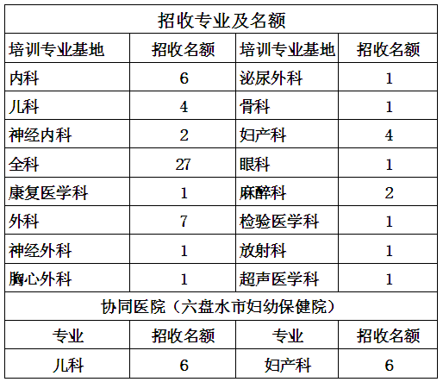
培训待遇
（一）社会人
（1）基本工资2200元/月；
（2）生活补助1：住培医师本科生第一年800元/月，第二年1000元/月，第三年1200元/月；硕士生第一年1000元/月，第二年1200元/月，第三年1400元/月。
（3）住培医师取得执业医师资格证并注册后将在原工资基础上增加200元。
（4）夜班费、加班费、手术费、奖金等，由所轮转科室根据住培医师在科室的考勤和工作能力表现等情况发放；
（5）生活补助2：600元/月；
（6）医院每年为住培医师购买养老、医疗、失业、工伤、生育保险、大病统筹。个人部分由医院全额承担(社会保险基数的40%)。
（二）单位人（含订单定向住培医师）
1、由住培医师原单位发放工资，若低于我院社会人员标准或同等条件住院医师工资标准，由医院补发差额；
2、医院每月给予生活补助：住培医师第一年1100元/月，第二年1400元/月，第三年1700元/月；
3、夜班费、加班费、手术费、奖金等，由所轮转科室根据住培医师在科室的考勤和工作能力表现等情况发放。
培训管理
1、新招收培训对象按录取通知要求，在拟定时限内到培训基地报到，无故逾期2周不报到者，视为自动放弃本次培训资格；
2、对在培训招收工作中弄虚作假的培训申请人，取消其本次报名、录取资格，对录取后无故不报到或报到后无故退出等情节严重者，3年内不得报名参加住院医师规范化培训；
3、培训年限为3年。在规定时间内未按照要求完成培训或考核不合格者，培训时间顺延，顺延时间最长不超过3年，顺延期间费用由个人承担。
联系人：张欢、张云、马龙阻 联系电话：0858-8328554
协同单位—六盘水市妇幼保健院医院简介

六盘水市妇幼保健院是贵州省三级甲等妇幼保健院，是六盘水市唯一由政府举办的集医疗、保健、教学、科研为一体的市级妇幼保健专科医院，承担了六盘水市及周边地区妇女儿童的医疗保健任务和所辖县区的妇幼卫生工作督导任务。
医院占地20亩，建筑面积51000平方米，编制床位543张，员工968人，设置有临床、医技、保健科室共24个，拥有市级重点专科5个（新生儿科、普通儿科、普通妇科、产科、生殖妇科）；医院于2016年5月成为六盘水市人民医院住院医师规范化培训基地协同单位，共有妇产科和儿科2个专业基地，目前在培人数58人。医院自招生以来，积极贯彻国家住院医师规范化培训政策，不断完善和改进住培管理工作，不断提高医师队伍的综合素质和专业水平，为住培学员提供了良好的学习条件。
六盘水市人民医院科教科
二〇一九年六月

